Hálózati beadandó

Készítette:

Vince Attila

Tartalomjegyzék:

**Tartalom**

**Ip címzés:** 3

**Jelszavak:** 3

**Logikai Topológia:** 4

**Fizikai Topológia:** 4

**Fizikai eszközök:** 5

**Protokollok:** 5

**Ip címzés:**AdatVlan:192.168.10.0/27

AdatVlan2:192.168.10.32/27

FelugyeletiVlan:192.168.10.64/27



# **Jelszavak:**



# **Logikai Topológia:**

# **Fizikai Topológia:**

# **Fizikai eszközök:**

-Multilayer Switch:3560-24PS 2DB  
-2911 Router 3DB  
-2960 IOS15 Switch 5DB  
-WRT300N Wireless Router 1 DB  
-Laptop 1 DB  
-Tablet 1 Db  
-PC 4 DB  
-Server 1DB

# **Protokollok:**

-OSPF: Az egész hálózaton OSPF forgalom irányitó protokoll van konfigurálva.(Area0)  
*R1:*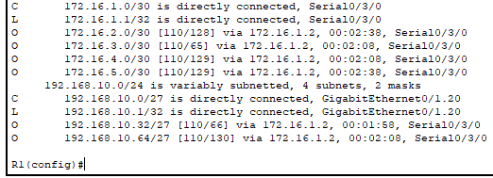

-Dhcp: A cím kiosztásért a R2 Router felel kivéve a FelügyeletiVlant az manuális.  
*R2:*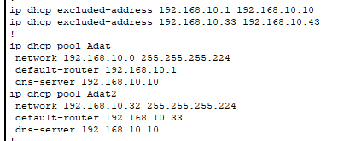

-VTP: Konfigurálás Sw1 re server Sw2,Sw4 pedig kliensként  
működnek.   
Ezekkel a parancsokkal:

-vtp domain SW  
-vtp mode server  
-vtp password 123  
-vtp version 2

-EtherChannel: A fizikai portokat össze foglalja egy logikai kapcsolattá.  
• Sw2 és Sw1 között: channel-group 1 mode desirable

• Sw2 és Sw4 között: channel-group 2 mode desirable

• Sw1 és Sw4 között: channel-group 3 mode desirable  
  
  
-Portbiztonság: A végberendezések fele vezető úton port biztonságot konfiguráltam. A MAC címet a kapcsolok dinamikusan(sticky) tanulják meg, a maximum MAC amit tudnak fogadni az 2, eldobja a keretet a switch, és naplózza is a sértő eszköz MAC-címét,illetve a behatolási kísérletek számát

-switchport port-security maximum 2

-switchport port-security mac-address sticky

-switchport port-security violation restrict  
